铜仁职业技术学院实验室废水处理整改方案

为了全面改善学校实验室废水、废气排放问题，切实解决当前学校实验室废水、废气直排，治理滞后等突出问题，改善学生、教职工生活环境，同时为了保护好外环境，我公司对已建成的学校实验室排放污水系统进行了现场调查，并针对存在问题提出了整改方案，通过改造后，规范学校实验室未处理直排行为，使其满足学校实验室废水预处理并达到设计要求的排放标准。另外根据《建设项目竣工环境保护验收 技术指南》、排污等要求把久拖未验、无证排放等问题一并解决。

一、法律法规、规章、指导性文件
（1）《中华人民共和国环境保护法》（主席令第九号）1989年发布，2014年4月修订，2015年1月1日实施；
（2） 《建设项目环境保护管理条例》，国务院令第682号，2017年10月1日起施行；
（3）《中华人民共和国水污染防治法》，2018年1月1日开始实施；
（4）《中华人民共和国大气污染防治法》，2018年10月26日开始实施；
（5）《危险化学品安全管理条例》（国务院令第591号）2013年修正本；
（6）《医疗机构水污染物排放标准》（GB18466-2005）表2中预处理标准；
（7）《污水综合排放标准》（GB8978-1996）表4中三级标准；
（8）《恶臭污染物排放标准》（GB14554-93）表1、2标准要求。

二、污水处理厂改造背景
现有实验室废水经管道直接排入雨水管网、废气直接排入大气，没有经过设施处理，甚至其中一部分废水含有重金属离子；改造后的实验室废水经过废水处理系统预处理处理后达标排放进入污水市政管网，不管水量大小，不影响废水处理工艺设施运行。
实验废水排放现状：
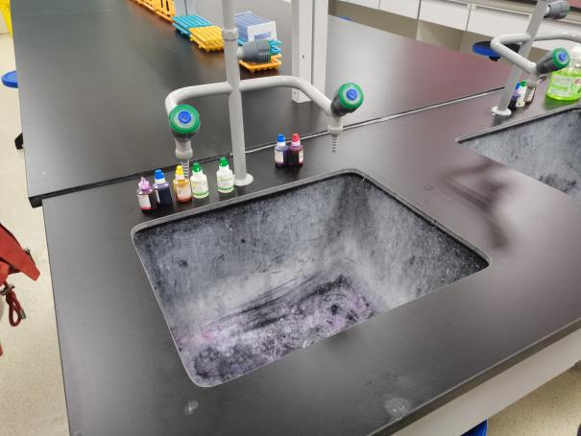 | 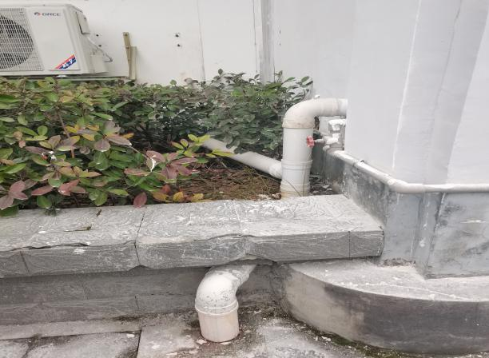
废水排放入口 | 雨水、废水管道连接
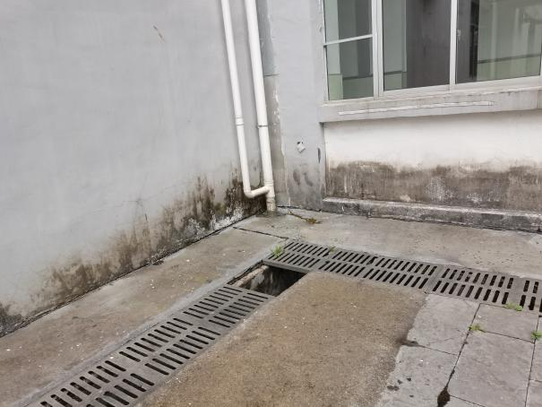 | 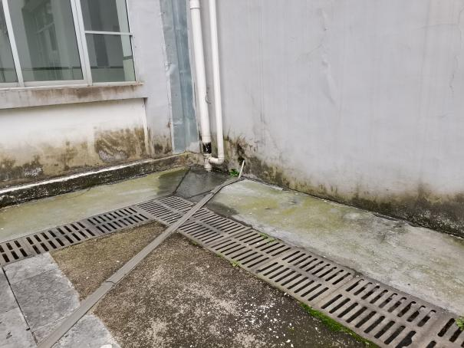
雨水、废水管道连接 | 雨水、废水管道连接
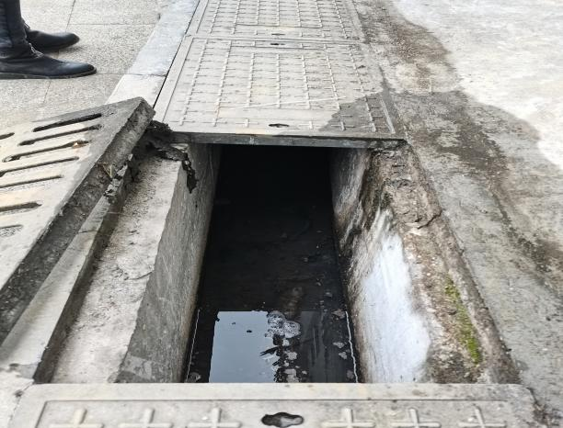 | 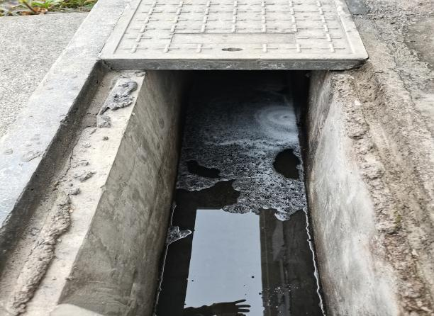
废水出水口（进入雨水管道） | 废水出水口（进入雨水管道）

三、整改依据
（1）原有工程设计图纸；
（2）实验室废水排放管道当前运行情况；
（3）现场踏勘情况；
（4）相关的环保及建筑工程标准、规范等；

四、整改原则
（1）严格执行国家环境保护法律法规、规范、标准的要求，严格按照国家相关规范和标准设计。
（2）结合实际，采用高效节能，易于管理，技术成熟，稳妥可靠的处理工艺，合理选用优质高效的处理设备和设施，节能降耗降低运行成本。
（3）在满足废水处理要求的前提下，因地制宜，有效利用空间，尽量减少占地和和基建投资，最大限度保留原有设备设施及构筑物。
（4）在实验室废水排放系统运行过程保证清洁、安全、无二次污染，设备运行稳定可靠，自动化程度高，运行简单维护方便，降低劳动强度和人工投入。

五、设计处理水量和水质
1）设计废水处理量
根据铜仁市技术职业学院提供的《设计方案及施工图纸》的废水资料和数据要求，该系统每天废水量为：100m³/d，即设计处理量为：4.5m³/h。
- 污水进水水质：
该废水水质属重酸碱、六价铬、砷化物、酚、苯及少量的重金属等有毒有害水质，如果不经处理直接排入雨水管网在排到自然水体中会对环境造成严重的污染，尤其是有机污染危害更大。必须对废水进行预处理。
2）处理后出水水质要求达到出水污染指标执行《污水综合排放标准》（GB8978-1996）三级排放标准：
单位：mg/L
项目 | pH | 硫化物 | 苯 | COD | BOD₅
进水污染 | 6-9 | ≤1 | ≤0.5 | ≤1000 | ≤300

六、整改工作时间安排
（1）整改实施阶段：
此阶段为经整改方案通过技术论证后，由实施单位确定所需整改内容，并组织落实的阶段，具体所需时间根据排查后需整改内容的体量而定。初步预计需工期30天。

表 1项目实施进度安排

工作阶段 | 2021年
 | 2月上旬 | 2月中旬 | 2月下旬 | 3月上旬
1、前期准备阶段（5天）
2、现场全面排查阶段（5天）
3、设备采购安装阶段（10天） |  | 春节
4、整改实施运行阶段（10天）

七、现有废水处理存在问题及解决方案如下：
1、废水排放管道
1.1增加及更换废水排放管道
因之前学校实验室废水属于乱排乱放，现需增加及更换医学院、农学院、工学院以及工程中心大楼废水排放管道(医学院4-2生化实训室需从实验室处更换管道，其它管道从原排放口连接)。
2、废水处理设备
2.1 废水处理设备
该项目实验废水未经处理达标直接外排，现需在医学院安装一套处理设备，工程中心大楼、工学院废水管网汇集处各安装一套处理设备。
3、雨水沟的盖板
3.1 更换雨水沟盖板
在施工安装废水管道时会拆除原有的雨水沟盖板造成损坏，在安装管道后需更换雨水盖板。
4、废气排放及处理装置
4.1 加装废气排放装置
在农学院408动物解剖室、501、502动物营养室、507、510农业化学实训室由于实验的特性产生的气体量大需安装废气排放装置。
4.2 废气处理装置
在以上实验室安装废气排放装置和其他实验室原有的通风柜排放口选装废气处理装置。
5、土建工程
5.1 土石方的开挖、填埋、以及剩余土石方的运输
修建地埋式一体化废水处理设施、废水管道的填埋会产生大量的土石方，后续会产生填埋，运输等工作。
6、损坏设备的更换
6.1 施工时损坏设备的更换
在施工医学院废水管道时需涉及打通墙体以及墙顶部吊顶设施的拆卸及更换。施工工程中心大楼时会拆卸和更换围栏。
7、铁质部件保养
7.1 所有铁质部件除锈喷漆
废水排放管道及预处理设施所有铁制部件由于会使用较久，为确保安全生产，防止铁制品生锈采取保持铁制品表面清洁与干燥、在铁制品表面涂油或者刷漆、在铁制品表面形成一层致密的保护膜等，隔绝氧气和水与铁制品部件接触发生锈蚀。
8、道路建设
该项目施工时会破坏原建设的道路，施工完成后需重新修建道路。
9、安装、调试费用
改造实验室废水排放设施，必须专业技术人员安装各单元设备及配套设施，同时安全措施；调试废水处理技术人员。
10、增加标识牌
废水处理设施单元没有标识牌；及操作规程说明、安全措施、注意事项等标识牌。

八、其他
本项目包含实验室废水排放管网的疏通，环保竣工验收及验收监测、环境突发事件预案、排污许可证申办。

